|  |  |
| --- | --- |
|  |  |

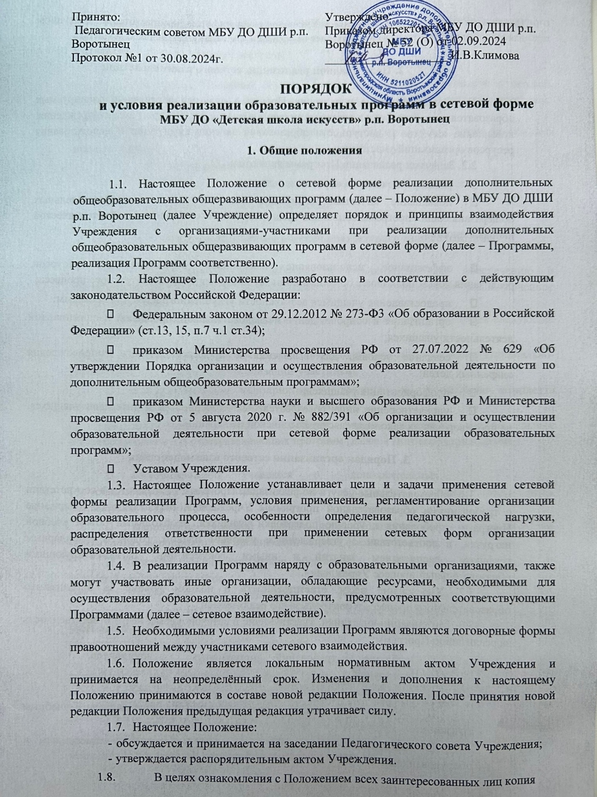

Положения может быть размещена в Учреждения на информационном стенде, доступном для всеобщего обозрения, и в сети Интернет на официальном сайте Учреждения .

# 2. Цель и задачи реализации сетевого взаимодействия

2.1. Основной целью реализации Программ является достижение планируемых образовательных результатов соответствующей образовательной программы Учреждения, повышение качества и доступности образования за счет интеграции и использования ресурсов организаций-участников.

2.2. Задачами реализации Программ являются:

* расширение спектра образовательных услуг;
* повышение качества реализации дополнительных общеобразовательных общеразвивающих программ социально-гуманитарной, естественнонаучной и технической направленностей;

* эффективное использование имеющихся образовательных ресурсов, реализация новых подходов к организационному построению образовательного процесса;
* предоставление учащимся возможности углубленного изучения программ;
* организация и сопровождение исследовательской, проектной и олимпиадной деятельности учащихся;
* создание условий для выявления и профессионального сопровождения одаренных детей;
* профориентация учащихся;
* удовлетворение иных образовательных потребностей и интересов учащихся, не противоречащих законодательству Российской Федерации.

# 3. Порядок организации сетевого взаимодействия

3.1. Образовательные услуги по реализации Программ оказываются в соответствии с требованиями образовательной программы Учреждения, определяющих содержание Программ, требования к уровню подготовки учащихся, необходимый объем учебной нагрузки, в соответствии с утвержденным учебным планом, годовым календарным графиком, расписанием занятий и иными документами, регламентирующими образовательный процесс Учреждения.

3.2. Учреждение несет ответственность в полном объеме за организацию образовательного процесса и контроль за его реализацией.

3.3. Организации-участники, участвующие в сетевой форме, несут ответственность за реализацию Программ:

* соблюдение требований нормативных документов, регламентирующих

образовательный процесс;

* соблюдение сроков, предусмотренных календарным учебным графиком;
* материально-техническое обеспечение (обеспечение помещением и оборудованием).
  1. Реализация Программ может осуществляться с применением электронного обучения, дистанционных образовательных технологий и (или) с использованием электронных образовательных ресурсов.
  2. Реализация Программ осуществляется на основании договоров о сетевой форме реализации дополнительных общеобразовательных общеразвивающих программ, заключаемых между Учреждением и организациями-участниками.
  3. Информирование о Программах осуществляется Учреждением с использованием:
* официального сайта Учреждения;
* объявлений, размещенных на информационных стендах;
* иными доступными способами.

# 4. Организационное обеспечение сетевого взаимодействия

4.1. Общее руководство работой по организационному обеспечению и информационной поддержке сетевого взаимодействия осуществляет уполномоченное лицо Учреждения.

4.2. Организационное обеспечение сетевого взаимодействия включает следующие процессы:

* определение механизма сетевого взаимодействия (использование материально- технической базы и ресурсов организации-участника);
* подготовительные мероприятия по созданию и оформлению комплекта документов для организации сетевого взаимодействия;
* заключение договора о сетевой форме реализации дополнительных общеобразовательных общеразвивающих программ (далее – Договор) (приложение);

* информирование учащихся о дополнительных общеобразовательных общеразвивающих программах, которые могут быть реализованы в сетевой форме;
* выполнение условий заключенного Договора в части организации необходимых мероприятий по организации сетевой формы обучения;
* организационно-техническое обеспечение;  финансовое обеспечение;  итоговый анализ результатов.
  1. Программы разрабатываются с учетом федеральных, региональных требований и рекомендаций в сфере образования, Устава, локальных актов Учреждения, рассматриваются на заседании методического совета Учреждения, утверждаются к реализации приказом директора Учреждения.
  2. Основными документами, регламентирующими организацию образовательной деятельности при применении сетевых форм, являются Договор, дополнительная общеобразовательная общеразвивающая программа, расписание занятий (индивидуальное расписание занятий).
  3. Учреждение осуществляет набор на Программы, координирует мероприятия по реализации Программ, контролирует выполнение учебного плана, организует мониторинг показателей результативности реализации Программ.

# 5. Статус учащихся при реализации Программ

5.1. Права, обязанности и ответственность учащихся, обучающихся по Программам, а также порядок осуществления указанных прав и обязанностей определяются Федеральным законом, Уставом и соответствующими локальными нормативными актами Учреждения с учетом условий Договора.

5.2. Зачисление на обучение в рамках сетевой формы образования происходит в соответствии с установленными правилами приема Учреждения.

5.3. Порядок и режим использования учащимися материально-технического оборудования при освоении Программ в рамках сетевого взаимодействия в организациях- участников осуществляется в порядке, предусмотренном Договором между Учреждением и данными организациями.

# 6. Правовое обеспечение реализации Программ

6.1. В целях должного нормативно-правового организационно-педагогического обеспечения реализации Программ в рамках заключаемых договоров с организациями- участниками, Учреждением по мере необходимости может осуществляться:

* внесение изменений в локальные нормативные акты Учреждения, регламентирующие правила приема учащихся, режима занятий, порядка и основания перевода, отчисления и восстановления учащихся, порядка оформления возникновения, приостановления и прекращения отношений между Учреждением, учащимися и (или) родителями (законными представителями) учащихся в связи с использованием сетевой формы реализации Программ;
* определение правил учета и формы предоставления сведений о посещаемости занятий учащимися по Программам посредством ведения электронных журналов в АИС

«Сетевой город. Образование», «Навигатор дополнительного образования Краснодарского края».

# 7. Финансовые условия обучения

7.1. Условия финансирования сетевого взаимодействия определяются Договором между Учреждением – «Базовой организацией» и сетевым партнером – «Организацией- участником».

7.2. Финансирование сетевого взаимодействия может осуществляться за счет:

* средств местного бюджета, выделенных на выполнение муниципального

задания;

* средств субсидий, выделенных Учреждению на обеспечение функционирования системы персонифицированного финансирования дополнительного образования детей;

\

* средств, полученных от приносящей доход деятельности, предусмотренной

Уставом Учреждения;

* добровольных пожертвований и целевых взносов физических и юридических

лиц;

* иных поступлений в соответствии с законодательством Российской Федерации.

ПРИЛОЖЕНИЕ

# Договор № _______ о сетевой форме реализации дополнительных общеобразовательных общеразвивающих программ

«_ » 20 г.

**_____________________________________________________________________________________** именуемое в дальнейшем «Организация №1», в лице директора _________________________________ ________________________________________________________, действующего на основании Устава, осуществляющее образовательную деятельность по дополнительному образованию детей и взрослых на основании лицензии _____________________________от «______» ____________20____года, выданной _________________________________________________________________________________________ с одной стороны и ________________________________________________________________________ _____________________________________________________, именуемое в дальнейшем «Организация № 2» в лице директора ____________________________________________________________________, действующей на основании Устава, осуществляющее образовательную деятельность на основании лицензии ____________________________________от «_______» ____________20_____года с другой стороны, далее именуемые «Стороны», заключили настоящий Договор о нижеследующем. **1. Предмет договора**

1. 1.Стороны заключают настоящий договор о сетевой форме реализации дополнительных общеобразовательных общеразвивающих программ художественно-эстетической направленности. Уровень программ – Базовый.
   1. Образовательные программы реализуются Сторонами в сетевой форме в соответствии с Федеральным законом от 29 декабря 2012 г. № 273-ФЗ «Об образовании в Российской Федерации» и иными нормативными правовыми актами.
   2. Зачисление на обучение по образовательной программе, реализуемой Сторонами в сетевой форме, производится в соответствии с действующим законодательством и утвержденным порядком приема обучаемых в Организацию № 1.
   3. Стороны согласуют между собой учебные планы, выделяя дисциплины (модули), практики, научно-исследовательскую работу и другие виды образовательной деятельности обучающихся для реализации их в сетевой форме.
   4. Стороны вправе в ходе реализации настоящего договора дополнить предметы, цель и задачи договора путем подписания дополнительного соглашения к настоящему договору.
   5. Реализация данного договора направлена на:
2. развитие сетевого взаимодействия образовательных организаций и повышение качества и доступности образования за счет интеграции и использования ресурсов организаций-партнеров;
3. разработку курсов и программ с возможностью использования материально-технических ресурсов организации-партнера, в том числе современного, высокотехнологичного оборудования; 3) апробацию и внедрение инновационных образовательных программ.
   1. Программы реализуются Сторонами в рамках бюджетной деятельности.
   2. Программы, указанные в пункте 1.1. настоящего Договора могут включать в себя «Дистанционный модуль».

**2. Предмет договора**

* 1. Организация №2 реализует дополнительные общеобразовательные общеразвивающие программы (далее - Образовательная программа) ______________________________________________ с использованием в сетевой форме ресурсов Организации № 1.
  2. Образовательная программа разрабатывается и утверждается Организацией №2.

**3. Правовой статус обучающихся**

* 1. Стороны реализуют Образовательную программу в отношении обучающихся, принятых в установленном законодательством порядке, а также в рамках регламентов и правил, установленных внутренними локальными нормативными актами, на обучение по ней в Организации № 1.
  2. Перечень обучающихся направляется Организацией №2 в Организацию № 1 в срок не позднее чем за 2 (два) рабочих дня до начала реализации Образовательной программы.
  3. Общее количество обучающихся по Образовательной программе составляет 10-20 человек.
  4. При изменении состава обучающихся Организация № 2 должна незамедлительно проинформировать Организацию № 1.

**4. Права и обязанности сторон**

4.1. Организация № 2 обязуется:

* + 1. Создавать условия для доведения до Организации №1 годового календарного учебного графика и расписания;
    2. Использовать помещения и иное имущество Организации № 1 по договору, обеспечивать его сохранность с учетом естественного износа, а также гарантировать целевое использование помещения и имущества в случае, если цели предоставления имущества были указаны в дополнительном договоре о его предоставлении в пользование;
    3. Обеспечивать должный уровень качества учебного процесса, в том числе методическую поддержку педагогическим работникам Организации № 1;
    4. Формировать на основании заявления родителей (законных представителей) группы обучающихся, изъявивших желание освоить Образовательную программу.

4.2. Организация № 1 обязуется:

4.2.1. Предоставить Организации № 2 на безвозмездной основе в качестве ресурсов: учебные помещения и аудитории расположенные по адресу:

__________________________________________

_____________________________________________________________для реализации

Образовательной программы на основании учебного плана и расписания, соответствующие государственным нормативным требованиям охраны труда; материально-техническую базу необходимую для реализации Образовательной программы.

4.3. Стороны совместно:

* + 1. Согласовывают расписание занятий;
    2. Обеспечивают доступ обучающихся к основным сведениям об организациях:

уставам, лицензиям на осуществление образовательной деятельности, свидетельствам о государственной аккредитации, другим документам, регламентирующим организацию и осуществление образовательной деятельности, права и обязанности обучающихся при реализации Образовательной программы;

* + 1. Создают обучающимся необходимые условия для освоения Образовательной программы;
    2. Обеспечивают соблюдение Постановления Главного государственного санитарного врача РФ от 30 июня 2020г. № 16 «Об утверждении санитарно-

эпидемиологических правил СП 3.1/2.4.3598-20 «Санитарно-эпидемиологические требования к устройству, содержанию и организации работы образовательных организаций и других объектов социальной инфраструктуры для детей и молодежи в условиях распространения новой коронавирусной инфекции (COVID-19)».

* + 1. Проявляют уважение к личности обучающихся, не допускают физического и психологического насилия;
    2. Во время реализации Образовательной программы несут ответственность за жизнь и здоровье обучающихся.

## 5. Условия и порядок осуществления образовательной деятельности при реализации образовательной программы

5.1. Организацией № 2 при реализации Образовательной программы используются ресурсы Организации № 1, указанные в пункте 4.2.1. настоящего договора.

5.2. При реализации Образовательной программы предусмотренные пунктом 4.2.1.

настоящего договора ресурсы используются для обеспечения качества оказываемой образовательной услуги.

5.3. Организация № 1 вправе проверить ход и качество реализации Образовательной программы Организацией № 2, не нарушая ее автономию.

1. **Срок действия Договора** 
   1. Договор вступает в силу с момента его подписания.
   2. Реализация Образовательной программы по настоящему договору начинается с ___________
   3. Завершение действия договора наступает после завершения реализации Образовательной программы _____________.

## 7. Ответственность Сторон

7.1. В случае неисполнения или ненадлежащего исполнения обязательств Стороны

несут ответственность в соответствии с законодательством Российской Федерации.

7.2. Стороны освобождаются от ответственности за частичное или полное неисполнение обязательств по договору, если такое неисполнение является следствием обстоятельств непреодолимой силы (форс-мажорных обстоятельств): стихийных природных явлений (землетрясения, наводнения), войн, революций, ограничительных и запретительных актов государственных органов, непосредственно относящихся к выполнению настоящего договора. Указанные обстоятельства должны возникнуть после заключения договора, носить чрезвычайный, непредвиденный и непредотвратимый характер и не зависеть от воли Сторон.

7.3. О наступлении и прекращении вышеуказанных обстоятельств Сторона, для которой создалась невозможность исполнения обязательств по настоящему договору, должна немедленно известить другую Сторону в письменной форме, приложив соответствующие подтверждающие документы.

7.4. В случае наступления форс-мажорных обстоятельств в течение срока действия настоящего договора срок исполнения обязательств по договору отодвигается соразмерно времени, в течение которого будут действовать такие обстоятельства и их последствия.

## 8. Порядок изменения и прекращения договора

8.1. Условия, на которых заключен настоящий договор, могут быть изменены по соглашению Сторон или в судебном порядке по основаниям, предусмотренным законодательством Российской Федерации.

8.2. В случае изменения адресов и платежных реквизитов Стороны обязуются уведомить об этом друг друга в течение 5 рабочих дней.

8.3. Настоящий договор может быть прекращен по соглашению Сторон или в судебном порядке по основаниям, предусмотренным законодательством Российской Федерации.

8.4. Настоящий договор прекращается в случае прекращения осуществления образовательной деятельности Организации № 1, приостановления действия или аннулирования лицензии на

осуществление образовательной деятельности Организации № 1, прекращения деятельности Организации № 2, приостановления действия или аннулирования лицензии на осуществление образовательной деятельности Организации № 2.

8.5. Все споры, возникающие между Сторонами по настоящему Договору, разрешаются Сторонами в порядке, установленном законодательством Российской Федерации.

8.6. Настоящий договор составлен в двух экземплярах, имеющих одинаковую юридическую силу, по одному экземпляру для каждой из сторон.

## 9. Реквизиты и подписи Сторон

Организация №1 Организация № 2

Директор Директор

__________________ __________________

М.П. М.П.

ПРИЛОЖЕНИЕ 1

к договору о сетевой форме

реализации дополнительных общеобразовательных

общеразвивающих программ

от « » 20_ г. №

РЕЕСТР

дополнительных общеобразовательных общеразвивающих программ, реализуемых в сетевой форме на базе

|  |  |  |  |  |  |
| --- | --- | --- | --- | --- | --- |
| № | Название дополнительной  общеобразовательной  общеразвивающей программы | Ф.И.О. преподавателя  МБУ ДО «ДШИ  Сарапульского района»  дополнительного образования | Возрастная категория, лет | Объем по программе, час в год | Сроки реализации |
| 1 |  |  |  |  |  |
| 2 |  |  |  |  |  |
| 3 |  |  |  |  |  |
| 4 |  |  |  |  |  |
| 5 |  |  |  |  |  |

Организация №1 Организация № 2

ПРИЛОЖЕНИЕ 2

к договору о сетевой форме

реализации дополнительных общеобразовательных

общеразвивающих программ

от « » 20_ г. №

РЕСУРСЫ

, предоставляемые: _____

|  |  |  |  |  |  |  |
| --- | --- | --- | --- | --- | --- | --- |
| №  п/п | Литер | Этаж | № помещения по тех.паспорту | Площадь (кв.м) | | Наименование по экспликации |
| основная | вспомогательная |
| 1. |  |  |  |  |  |  |
| 2. |  |  |  |  |  |  |
| 3. |  |  |  |  |  |  |
| 4. |  |  |  |  |  |  |
| 5. |  |  |  |  |  |  |
|  |  | Общая площадь | |  |  |  |

Организация №1 Организация № 2

ПРИЛОЖЕНИЕ 3

к договору о сетевой форме

реализации дополнительных общеобразовательных

общеразвивающих программ

от « » 20_ г. № ____

СПИСОК

учащихся, обучающихся по дополнительным общеобразовательным общеразвивающим программам, реализуемым в сетевой форме на базе

в 20_-20_ учебном году

|  |  |  |  |
| --- | --- | --- | --- |
| № | Ф.И.О. | Год рождения | Класс/Литер |
|  | Дополнительная общеобразовательная общеразвивающая программа Преподаватель Ф.И.О., группа | | |
| 1 |  |  |  |
| 2 |  |  |  |
| 3 |  |  |  |
| 4 |  |  |  |
| 5 |  |  |  |
| 6 |  |  |  |
| 7 |  |  |  |
| 8 |  |  |  |
| 9 |  |  |  |
| 10 |  |  |  |
| 11 |  |  |  |
| 12 |  |  |  |
| 13 |  |  |  |
| 14 |  |  |  |
| 15 |  |  |  |
|  | Дополнительная общеобразовательная общеразвивающая программа преподаватель Ф.И.О., группа | | |
| 1 |  |  |  |
| 2 |  |  |  |
| 3 |  |  |  |
| 4 |  |  |  |
| 5 |  |  |  |
| 6 |  |  |  |
| 7 |  |  |  |
| 8 |  |  |  |
| 9 |  |  |  |
| 10 |  |  |  |
| 11 |  |  |  |
| 12 |  |  |  |
| 13 |  |  |  |
| 14 |  |  |  |
| 15 |  |  |  |

Подготовил:

ПРИЛОЖЕНИЕ 4

к договору о сетевой форме

реализации дополнительных общеобразовательных

общеразвивающих программ

от « » 20_ г. №

|  |  |  |
| --- | --- | --- |
| СОГЛАСОВАНО  Директор  Ф.И.О. директора  «_ » 20 г.  М.П. | «_ | УТВЕРЖДАЮ Директор МБУ ДО «ДШИ  Сарапульского района»  ФИО  »    20 г.  М.П. |

РАСПИСАНИЕ (ГРАФИК)

пользования ресурсами , предоставленными МБУ ДО ДШИ р.п. Воротынец

|  |  |  |  |  |  |  |  |  |
| --- | --- | --- | --- | --- | --- | --- | --- | --- |
| Место проведения | Ф.И.О.  преподавателя | Группа | понедельник | вторник | среда | четверг | пятница | суббота |
|  |  |  |  |  |  |  |  |  |
|  |  |  |  |  |  |  |
|  |  |  |  |  |  |  |  |  |
|  |  |  |  |  |  |  |
|  |  |  |  |  |  |  |  |  |
|  |  |  |  |  |  |  |